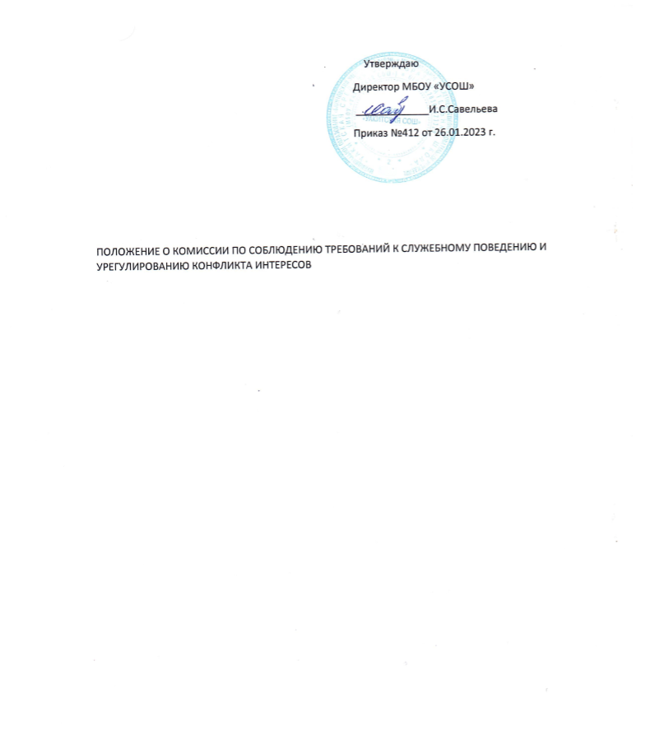

1. Общие положения
1.1 Настоящим Положением определяется порядок формирования и деятельности комиссии по соблюдению требований к служебному поведению и урегулированию конфликта интересов в соответствии с Федеральным законом от 25 декабря 2008 г. N 273-ФЗ "О противодействии коррупции".
1.2. Комиссия в своей деятельности руководствуется Конституцией Российской Федерации, федеральными конституционными законами, федеральными законами, актами Президента Российской Федерации и Правительства Российской Федерации, настоящим Положением, а также актами федеральных органов исполнительной власти, иных государственных органов.
1.3. Основной задачей комиссий является осуществление мер по предупреждению коррупции, обеспечение соблюдения сотрудниками школы требований к служебному поведению и требований об урегулировании конфликта интересов.
2. Формирование комиссии и организация ее
2.1. Комиссия рассматривают вопросы, связанные с соблюдением требований к служебному поведению и (или) требований об урегулировании конфликта интересов
2.2. Состав Комиссии утверждается директором школы. Директор не имеет права входить в состав Комиссии. Члены Комиссии и привлекаемые к её работе физические лица работают на безвозмездной основе.
2.3. Состав Комиссии формируется таким образом, чтобы была исключена возможность возникновения конфликта интересов, могущих повлиять на принимаемые Комиссией решения. 2.4. В состав комиссии входят: а) председатель комиссии, секретарь комиссии, председатель профсоюзного комитета, члены комиссии из числа педагогического коллектива; б) председатель Управляющего совета школы. В отсутствие председателя комиссии его обязанности исполняет заместитель председателя комиссии.
2.5. Председатель Комиссии: - организует работу Комиссии; - созывает и проводит заседания Комиссии; - дает поручения членам Комиссии, привлекаемым специалистам, экспертам; - представляет Комиссию в отношениях с администрацией; - выступает перед участниками образовательных отношений с сообщениями о деятельности Комиссии, представляет письменный ежегодный отчёт о деятельности Комиссии директору Учреждения;
2.6. Секретарь Комиссии отвечает за ведение делопроизводства, регистрацию обращений, хранение документов Комиссии, подготовку её заседаний.
2.7. При возникновении прямой или косвенной личной заинтересованности любого члена Комиссии, которая может привести к конфликту интересов при рассмотрении вопроса, включённого в повестку дня, член Комиссии обязан до начала заседания заявить об этом. В таком случае он не принимает участия в рассмотрении указанного вопроса.
2.8. При необходимости председатель имеет право привлекать к работе Комиссии в качестве экспертов любых совершеннолетних физических лиц с правом совещательного голоса. Привлекаемые к работе лица должны быть ознакомлены под роспись с настоящим Положением до начала их работы в составе Комиссии.
2.9. Членам комиссии и лицам, участвовавшим в её заседаниях, запрещается разглашать конфиденциальные сведения, ставшие им известными в ходе работы Комиссии. Информация, полученная в процессе деятельности Комиссии, может быть использована только в порядке, предусмотренном федеральным законодательством об информации, информатизации и защите информации.
2.10. Заседания Комиссии проводятся по мере необходимости. Кворумом для проведения заседания является присутствие на нем 2/3 членов Комиссии. Решения Комиссии принимаются открытым голосованием простым большинством голосов. В случае равенства голосов решающим является голос её председателя.
3. Порядок работы комиссии.
3.1. Основанием для проведения заседания является письменное обращение в Комиссию участника образовательных отношений, содержащее информацию о нарушении педагогическим работником норм служебного поведения.
3.2. Комиссия не рассматривает сообщения о преступлениях и административных правонарушениях, а также анонимные обращения, не проводит проверки по фактам нарушения трудовой дисциплины.
3.3. Рассмотрение обращения, содержащего информацию о нарушении педагогическим работником норм служебного поведения, должно обеспечить своевременное, объективное и справедливое рассмотрение обращения, его разрешение в соответствии с законодательством об образовании, уставом, Положением о нормах профессиональной этики и настоящим Положением, а также исполнение принятого решения.
3.4. Председатель Комиссии при поступлении к нему информации, содержащей основания для проведения заседания Комиссии: - в течение трёх рабочих дней назначает дату заседания Комиссии. При этом дата заседания Комиссии не может быть назначена позднее семи рабочих дней со дня поступления указанной информации (в указанные периоды времени не засчитывается время временного отсутствия педагогического работника по уважительным причинам: болезнь, отпуск и т.п.); - организует ознакомление педагогического работника, в отношении которого Комиссия рассматривает вопрос о соблюдении требований норм служебного поведения (под роспись), членов комиссии и других лиц, участвующих в заседании Комиссии, с поступившей информацией.
3.5. Заседание Комиссии проводится в присутствии педагогического работника, в отношении которого рассматривается вопрос о соблюдении норм служебного поведения. При наличии письменной просьбы педагогического работника о рассмотрении указанного вопроса без его участия заседание Комиссии проводится в его отсутствие. В случае неявки педагогического работника на заседание Комиссии при отсутствии его письменной просьбы о рассмотрении указанного вопроса без его участия рассмотрение вопроса откладывается. Повторная неявка педагогического работника без уважительных причин на заседание Комиссии не является основанием для отложения рассмотрения вопроса. В этом случае Комиссия принимает решение по существу вопроса по имеющимся материалам и выступлениям присутствующих на заседании. 3.6. Разбирательство в Комиссии осуществляется в пределах тех требований и по тем основаниям, которые изложены в обращении. Изменение предмета и (или) основания обращения в процессе рассмотрения вопроса не допускаются.
3.7. На заседании Комиссии заслушиваются пояснения педагогического работника (с его согласия) и иных лиц, рассматриваются материалы по существу предъявляемых претензий, а также дополнительные материалы.
3.8. По итогам рассмотрения вопроса Комиссия принимает одно из следующих решений: а) установить, что педагогический работник соблюдал нормы служебного поведения; б) установить, что педагогический работник не соблюдал нормы служебного поведения, и рекомендовать директору указать педагогическому работнику на недопустимость нарушения норм служебного поведения; в) установить, что педагогический работник грубо нарушал нормы служебного поведения и рекомендовать директору рассмотреть возможность наложения на педагогического работника соответствующего дисциплинарного взыскания; г) установить, что педагогическим работником были совершены действия (или имело место его бездействие), содержащие признаки административного правонарушения или состава преступления, и возложить на председателя Комиссии обязанность передать информацию о совершении указанного действия (бездействии) и подтверждающие такой факт документы в правоохранительные органы в течение трёх рабочих дней, а при необходимости немедленно.
4. Порядок оформления решений комиссии.
4.1. Решения Комиссии оформляются протоколами, которые подписывает председатель и секретарь Комиссии. Решения Комиссии носят для директора обязательный характер.
4.2. Член Комиссии, не согласный с её решением, вправе в письменной форме изложить своё мнение, которое подлежит обязательному приобщению к протоколу и с которым должен быть ознакомлен педагогический работник.
4.3. Копии протокола в течение трёх рабочих дней со дня заседания передаются директору и педагогическому работнику (если на заседании Комиссии рассматривались несколько вопросов, то ему передаётся выписка из протокола), а также по решению Комиссии — иным заинтересованным лицам.
4.4. Директор обязан в течение 5 рабочих дней со дня поступления к нему протокола в письменной форме проинформировать Комиссию о принятых им мерах по существу рассмотренного вопроса. Решение директора оглашается на ближайшем заседании Комиссии. 4.5.
Копия протокола заседания Комиссии или выписка из него приобщается к личному делу педагогического работника, в отношении которого рассмотрен вопрос о соблюдении норм служебного поведения. 5. Обеспечение деятельности комиссии.
5.1. Организационно-техническое и документационное обеспечение деятельности Комиссии, а также информирование членов Комиссии о вопросах, включённых в повестку дня, о дате, времени и месте проведения заседания, ознакомление членов Комиссии с материалами, представляемыми для обсуждения на заседании Комиссии, осуществляется секретарем Комиссии.
5.2. Делопроизводство Комиссии ведётся в соответствии с действующим законодательством.
5.3. Протоколы заседания Комиссии хранятся в составе отдельного дела в архиве.

